OFERTANTUL
Denumire:
Certificat fiscal:
Adresa sediului central:
Telefon:
(denumirea/date de contact)

Nr înregistrare la Ofertant

Procedura | PROCEDURĂ SIMPLIFICATĂ

STAȚII DE ÎNCĂRCARE ȘI MONTAJ
FORMULAR PROPUNERE TEHNICĂ

VALOARE ESTIMATĂ | 349.500,00 LEI FĂRĂ TVA
PRODUSE:
STAȚIE DE REÎNCĂRCARE A VEHICULELOR | 3 BUC
EXECUȚIE LUCRĂRI PENTRU MONTAJ | 1 pachet aferent celor 3 statii

Oferta tehnică trebuie prezentată, EXCLUSIV în forma de mai jos, deoarece facilitează elaborarea rapidă a propunerii tehnice dar și o evaluare unitară și echidistantă.

OFERTANTUL VA COMPLETA TOATE CELULELE DIN TABELELE DE MAI JOS, așa cum consideră mai avantajos pentru sine. (1 click pe zona gri permite automat editarea).

UNICUL MOTIV PENTRU CARE SECȚIUNILE DE CARACTERISTICI TEHNICE SUNT BLOCATE PENTRU EDITARE, ESTE ACELA AL PREZENTĂRII UNITARE A TUTUROR OFERTELOR, VĂ RUGĂM SĂ NU MODIFICAȚI FORMULARUL CI DOAR SĂ EDITAȚI ÎN SECȚIUNILE DISPONIBILE PENTRU EDITARE.

Cuprins
INFORMAȚII GENERALE 2
ASPECTE GENERALE 3
PLATA 3
RESURSA UMANĂ IMPLICATĂ 3
SUBCONTRACTAREA 3
DECLARAȚII 4
SPECIFICAȚII TEHNICE 5
Notă: Nu sunt acceptate oferte care nu răspuns tuturor cerințelor solicitate de Autoritatea Contractantă. 5
CONFIDENȚIALITATEA OFERTEI 9
ASIGURAREA ÎNDEPLINIRII OBLIGAȚIILOR DIN DOMENIUL MEDIULUI CE DERIVA DIN INDEPLINIREA OBIECTULUI CONTRACTULUI 10
ASIGURAREA ÎNDEPLINIRII OBLIGAȚIILOR DIN DOMENIUL SOCIAL SI AL RELATIILOR DE MUNCA CE DERIVA DIN INDEPLINIREA OBIECTULUI CONTRACTULUI 10

INFORMAȚII GENERALE

NR. CRT. | OBLIGAȚIILE STABILITE DE AUTORITATEA CONTRACTANTĂ PRIN CAIETUL DE SARCINI | ASUMAREA OBLIGAȚIILOR DE CĂTRE OFERTANT ȘI LISTAREA DOCUMENTELOR SUPORT

ASPECTE GENERALE
 | Oferta are valabilitate cel puțin 6 luni calendaristice. | DA/NU
 | Ofertantul își asumă durata contractului.  - Contractul intră în vigoare la data semnării acestuia, și rămâne în vigoare până la îndeplinirea completă a obligațiilor părților.  - Termen de livrare: 90 zile de la emiterea Ordinului de furnizare ( 60 de zile furnizare + 30 de zile execuție lucrări pentru montaj, punere în funcțiune și recepție).  - Ordinul de demarare a furnizării va fi emis după constituirea garanției de bună execuție  - Durata contractului: maxim 5 luni de la emiterea ordinului de începere a contractului (perioadă ce cuprinde inclusiv obligațiile de plată a facturilor) reprezentând: 2 luni furnizare stații + 1 lună montaj + 2 luni plata facturilor. | DA/NU
 | Ofertantul se va adapta la modificările legislative. | DA/NU
 | Ofertantul va notifica în termenul legal în cazul în care se va deschide procedura de insolvență. | DA/NU
 | Ofertantul va asigura furnizarea produselor conform specificațiilor din Oferta în condițiile din Caietul de sarcini și Informări pentru ofertanți. | DA/NU
 | Ofertantul va asigura personalul și echipamentele necesare pentru a putea furniza echipamente conforme calitativ (conform cerințelor Caietului de sarcini) la momentul stabilit în caietul de sarcini și la prețul din oferta financiară. | DA/NU
 | Ofertantul va pune în operă toate obligațiile pe care și le-a asumat cu privire la respectarea condițiilor de mediu, dezvoltare durabilă, economie circulată și egalitate de șanse. | DA/NU

PLATA
 | Ofertantul a înțeles și acceptă:  Termen de plată: maxim 60 de zile calendaristice de la efectuarea recepției lucrărilor în conformitate cu prevederile art. 7 alin. 1 din Legea 72/2013 și cu art. 11 alin. 2 din ORDONANȚĂ DE URGENȚĂ nr. 96/2022 privind gestionarea financiară a fondurilor europene pentru perioada de programare 2021 – 2027. | DA/NU

SUBCONTRACTAREA
Detalii despre subcontractare:
1. datele de identificare ale subcontractanților propuși în măsura în care aceștia sunt cunoscuți la momentul depunerii ofertei.
2. partea din contract care urmează a fi eventual subcontractată (ex: furnizare, instalare, instruire etc).
3. procentul sau valoarea aferentă activităților indicate în ofertă ca fiind realizate de către subcontractanți

DECLARAȚII
 | Declarație cuprinzând informațiile considerate confidențiale | PENTRU OFERTANT:  DA/NU  PENTRU ASOCIAT  DA/NU/NU E CAZUL  SUBCONTRACTANT:  DA/NU/NU E CAZUL
 | Declarație de acceptare a condițiilor contractuale | PENTRU OFERTANT:  DA/NU  PENTRU ASOCIAT  DA/NU/NU E CAZUL  SUBCONTRACTANT:  DA/NU/NU E CAZUL
 | Acord cu privire la prelucrarea datelor cu caracter personal | PENTRU OFERTANT:  DA/NU  PENTRU ASOCIAT  DA/NU/NU E CAZUL  SUBCONTRACTANT:  DA/NU/NU E CAZUL
ALTE DOCUMENTE ANEXATE OFERTEI
 | Declarație privind garanția comercială extinsă | DA/NU
 | Declarație conform căreia piesele de schimb solicitate vor fi disponibile timp de trei ani (minimul garanției comerciale solicitate) + garanția comercială extinsă ofertată de la data recepției cantitative, pentru fiecare model furnizat. | DA/NU
 | Declaratie privind managementul echipamentelor la sfârșitul ciclului de viață | DA/NU
 | Declarație cuprinzând informațiile considerate confidențiale | DA/NU
 | Declarație de acceptare a condițiilor contractuale | DA/NU
 | Graficul de planificare a furnizării | DA/NU
 | Graficul de planificare a execuției lucrărilor de montaj și punerii în funcțiune a produselor | DA/NU

SPECIFICAȚII TEHNICE

Notă: Nu sunt acceptate oferte care nu răspuns tuturor cerințelor solicitate de Autoritatea Contractantă.

SPECIFICAŢII TEHNICE - considerate minimale, conform fișa tehnică | SPECIFICAŢII TEHNICE OFERTATE
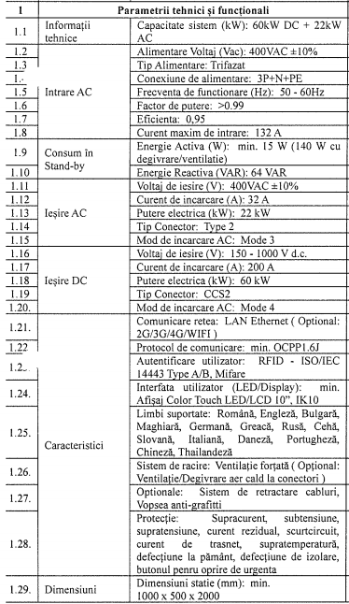
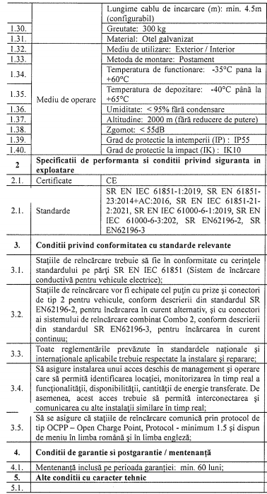

CONFIDENȚIALITATEA OFERTEI

Secțiunea vizată din ofertă tehnică/financiară  (Se va insera textul vizat și se va indica pagina din ofertă unde se regăsește informația ce va fi considerată confidențială.) | Categoria informației:  1. confidențială/  2. clasificată/  3. protejată de un drept de proprietate intelectuală  (Se va completa cu una dintre categoriile de mai sus) | Motivația  (Se va justifica de ce este confidențială informația indicată) | Documentul doveditor  (Se va menționa care este documentul care dovedește că informația indicată este confidențială (ex. certificat de marcă emis de OSIM).)  Documentul doveditor va deveni anexă la ofertă  (în caz contrar, nu se pot aplica prevederile art. 57 alin. 1 din Legea nr. 98/2016)

ASIGURAREA ÎNDEPLINIRII OBLIGAȚIILOR DIN DOMENIUL MEDIULUI CE DERIVA DIN INDEPLINIREA OBIECTULUI CONTRACTULUI

Prevederea din legislație și/sau din caietul de sarcini pe care oferta o îndeplinește | Modalitatea de îndeplinire

ASIGURAREA ÎNDEPLINIRII OBLIGAȚIILOR DIN DOMENIUL SOCIAL SI AL RELATIILOR DE MUNCA CE DERIVA DIN INDEPLINIREA OBIECTULUI CONTRACTULUI

Prevederea din legislație și/sau din caietul de sarcini pe care oferta o îndeplinește | Modalitatea de îndeplinire

Sub sancțiunea falsului în declarații și cunoscând prevederile contractuale prin care pot fi tras la răspundere pecuniară, certific că tot ce am declarat e veridic șiîmi asum ducerea la bună îndeplinire a tuturor celor de mai sus.

Data completării
Reprezentant legal / împuternicit(nume şi prenume)
(semnătură autorizată)

